Državno tekmovanje iz astronomije

Na Gimnaziji Šentvid je v soboto 14.1.2017 pod okriljem Društva matematikov, fizikov in astronomov Slovenije potekalo 9. državno tekmovanje v znanju astronomije za Dominkova priznanja.

Srebrno priznanje sta osvojila
Aljaž Gornik in Klemen Hafner.
ZLATO priznanje in tretjo nagrado je osvojila
Maša Korošec.
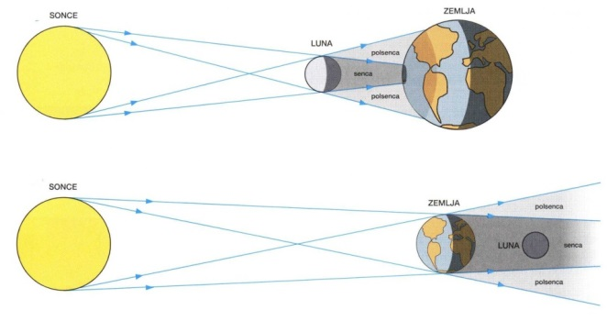

Iskrene čestitke
Mentorica: Vesna Harej

